询价公告
根据江苏航运职业技术学院采购管理办法的有关规定，江苏航运职业技术学院劳护用品项目（二次）采用询价方式采购，欢迎各潜在供应商响应。
一、采购项目名称及采购预算：
采购项目名称：劳护用品（二次）
项目编号：HYXJ2023073
采购预算：33760.8元（采购108份，限额：312.6元/份）
二、供应商资格条件：
符合《政府采购法》第二十二条规定的条件。
三、递交响应文件截止时间及地点
递交响应文件截止时间：2023年12月21日09时30分
递交响应文件地点：江苏航运职业技术学院西大门创业园1楼评标室。
四、联系方式
采购单位名称：江苏航运职业技术学院
地址：南通开发区通盛大道185号
联系人：陈淑丽
联系电话：13962968863
2023年12月18日

项目需求
- 采购清单及技术要求
二、采购数量：108份，每份品类如下表：
序号 | 货物或服务名称 | 技术参数 | 数量 | 图片 | 单价 | 金额
1 | mm保湿润体乳 | 500ml | 1组 | 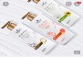
2 | 德国小甘菊护手霜 | 75ml | 2支 | 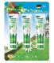
3 | 竹盐喜马拉雅山粉盐牙膏 | 285g | 2支 | 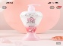
4 | MM6层纱布面巾 | 2条 | 2条 | 
5 | MM多效酵素洗衣液 | 2.5kg*1 | 1瓶 | 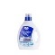
6 | MM抑菌洗手液 | 1瓶 | 1瓶 | 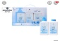
7 | 欧乐B 精准多角度牙刷 | 1支 | 2支 | 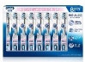
8 | 购物袋 | 1个 | 1个 | 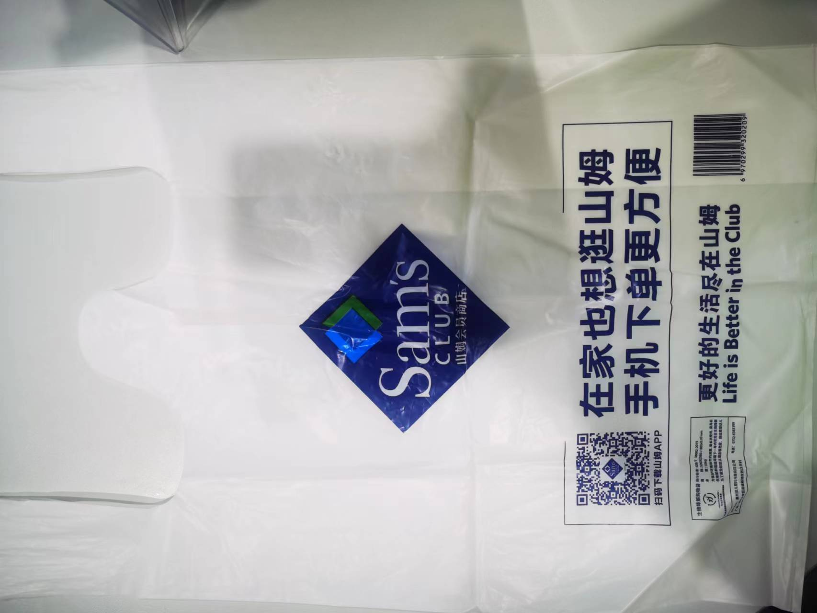
- 交货期限及标准：合同签订之日起2日内分装打包交付。
三、付款方式：验收合格后，支付合同总价款的100%。

供应商须知
一.适用范围：本次采购项目。
二.联合体：不接受联合体询价。
三.询价、履约保证金：不收取询价、履约保证金。
四.询价费用：不收取成交服务费，但供应商须承担参加询价有关的其他费用。
五.响应文件组成：为了方便评标，响应文件中的各项内容必须按照下列规定格式要求制作。
（一）资质部分：
1、法人身份证复印件；
2、三证合一营业执照副本（或营业执照、税务登记证、组织机构代码证副本）；
（二）技术、服务、报价部分
1、询价报价表；
2、投标货物品牌、型号详细技术参数描述或说明书，或产品彩页等技术佐证文件；
3、其他有关资料。
六.询价报价
（一）询价报价须以人民币报价。
（二）询价报价包括为完成本项目所需的材料、生产、人力、装卸、运输、安装调试、利润、税金及其他不可预测等所有费用。
（三）本项目以一份报价的最低价确定中标候选人。
七．响应文件装订
（一）响应文件按着“响应文件组成”的顺序统一编目、编码，装订成一式三份（A4纸），响应文件所有页面必须加盖供应商公章。
（二）供应商愿意提供与本次询价有关的其他资料，可视各自的情况自行编制，规格幅面应与其他询价资料一致，附于响应文件之后，与其他询价资料页码统一编目、编码装订。
八．响应文件递交
供应商应当在询价文件要求的截止时间前，将响应文件密封、盖章送达指定地点。在截止时间后送达的响应文件为无效文件，询价小组拒收。

附件：报价单

劳护用品报价单
序号 | 货物或服务名称 | 技术参数 | 数量 | 图片 | 单价 | 金额
1 | mm保湿润体乳 | 500ml | 1组
2 | 德国小甘菊护手霜 | 75ml | 2支
3 | 竹盐喜马拉雅山粉盐牙膏 | 285g | 2支
4 | MM6层纱布面巾 | 2条 | 2条
5 | MM多效酵素洗衣液 | 2.5kg*1 | 1瓶
6 | MM抑菌洗手液 | 1瓶 | 1瓶
7 | 欧乐B 精准多角度牙刷 | 1支 | 2支
8 | 购物袋 | 1个 | 1个
合计
供应商：（加盖公章）
法定代表人或委托代理人签字：
法定代表人或委托代理人联系电话：
时间：

注：①表内各栏按要求逐一填写、计算，表内各栏内容与实际内容不符的，可自行加行、加列。
②在不影响整体框架下，投标人可根据需要自行调整格式。

